Name:
Datum:
Material 7: Am Ufer des Meeres, im Delta

Aufgabe: Malt diese Tiere und Pflanzen aus. Schneidet die Kärtchen aus und klebt sie anschließend an der richtigen Stelle in die Tabelle. Schreibt neben ihren Namen „MEER“ oder „DELTA“, je nachdem ob man sie am Ufer des Schwarzen Meeres oder im Flussdelta findet.

Hai | Seerose | Möwe | Frosch | Seestern
Albatros | Eidechse | Delfin | Schilfrohr | Weißer Löffler
Weide | Miesmuscheln | Pelikan | Krabbe | Sichler
Qualle | Karpfen | Ringelnatter | Seepferdchen | Schnecke

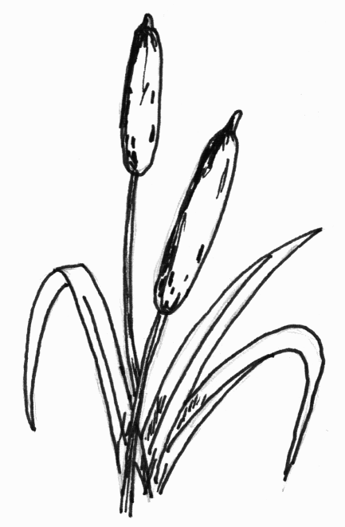 | 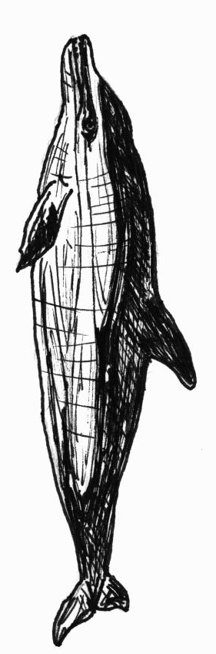 | 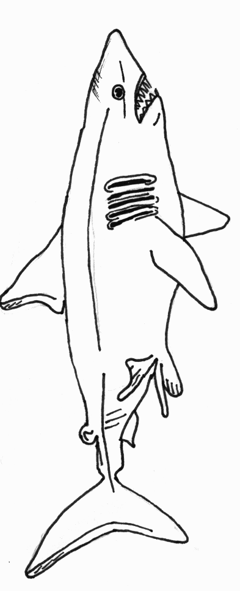 | 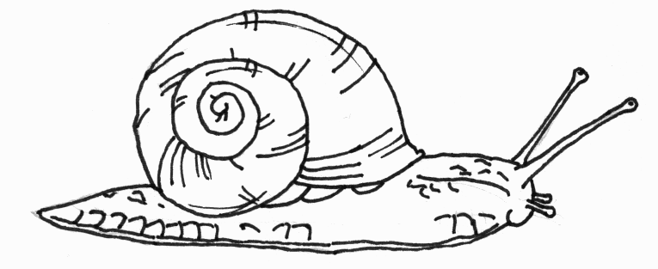 | 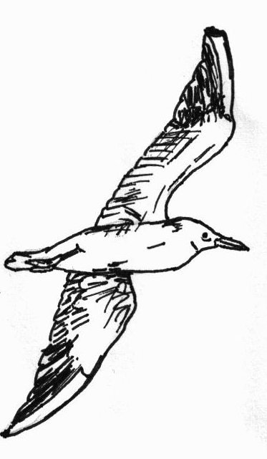
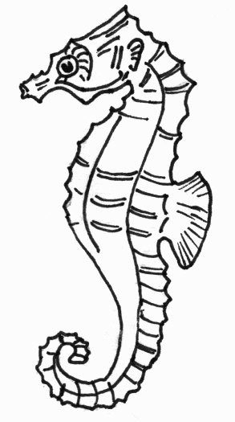 | 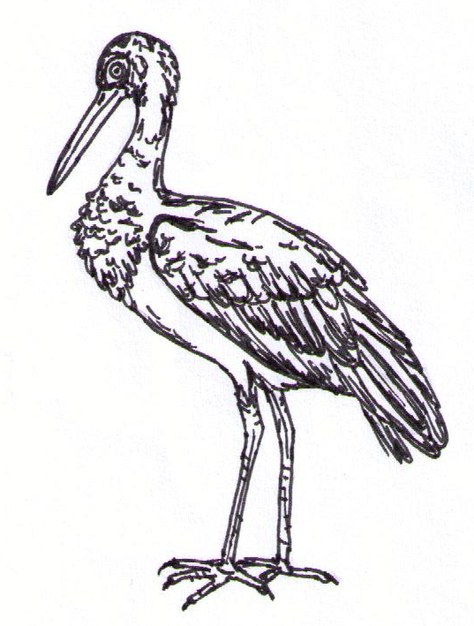 | 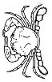 | 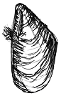 | 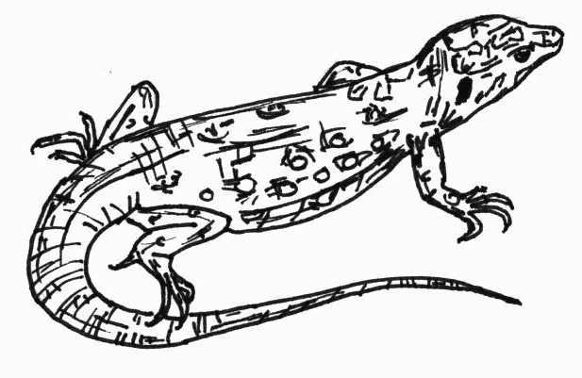
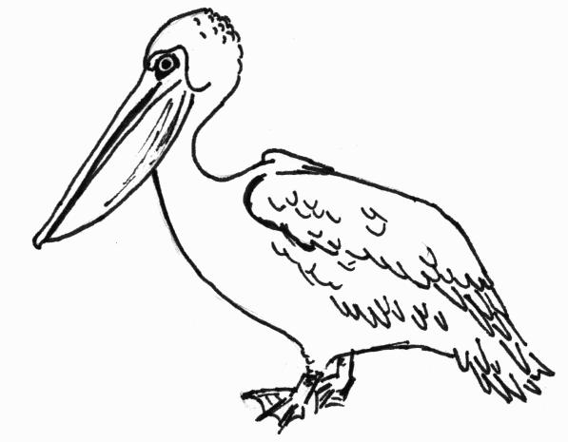 | 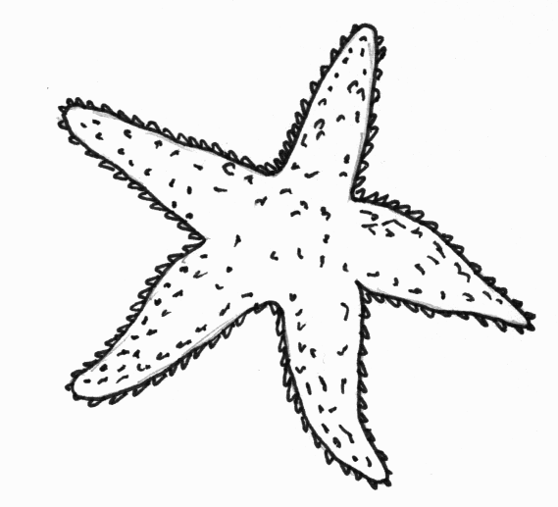 | 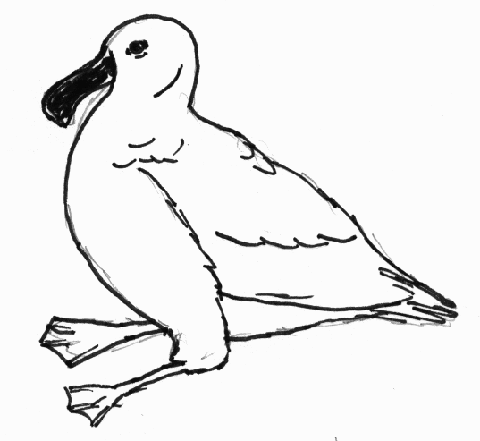 | 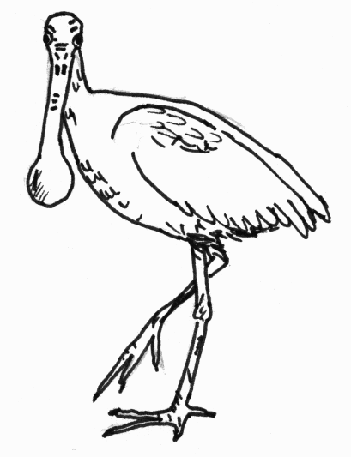 | 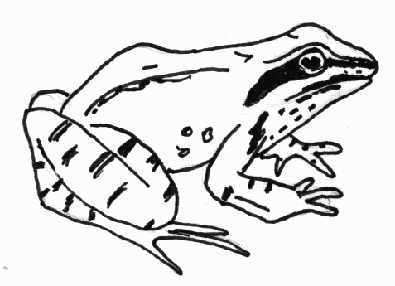
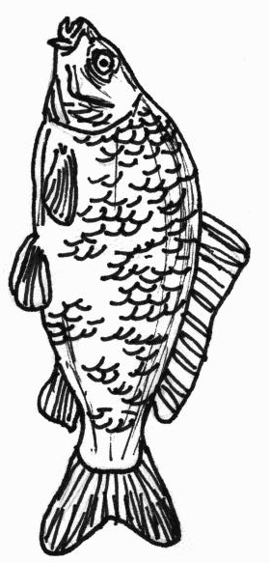 | 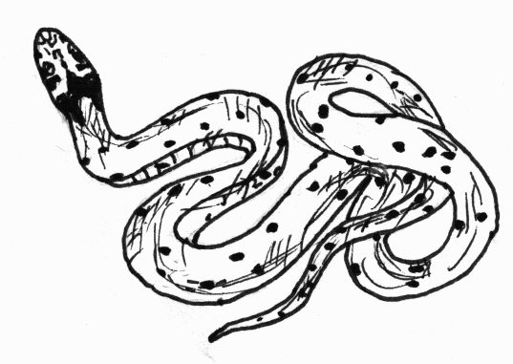 | 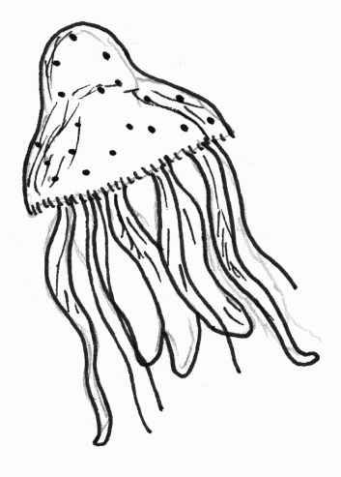 | 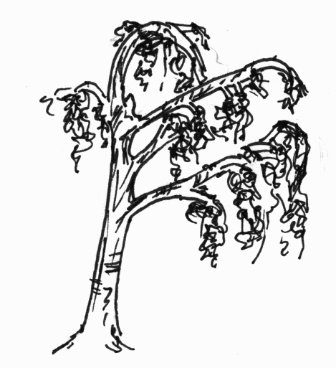 | 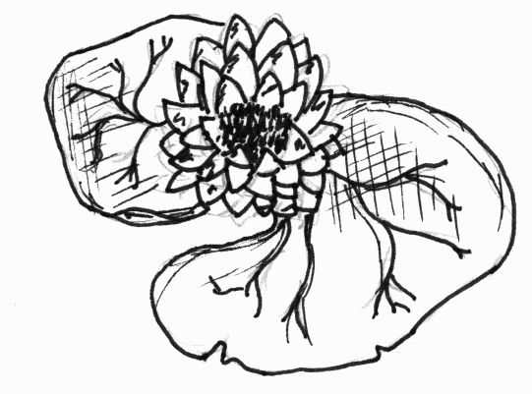

Zeichnungen: Annika Renner, Erfurt/ Deutschland

